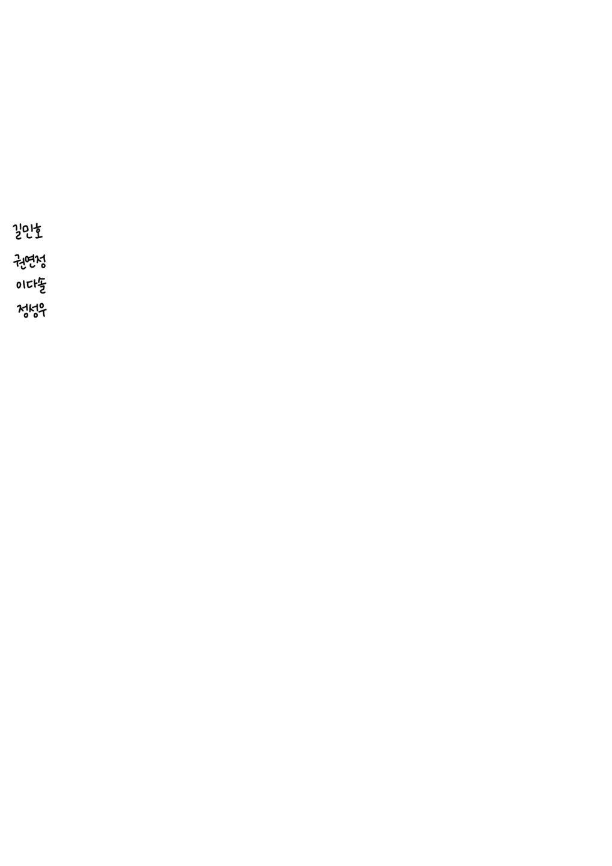**[팀 회의록 양식]**

|  |  |  |  |  |
| --- | --- | --- | --- | --- |
| **팀 회의록** | | | | |
| **팀 이름** | 패션피플 | | | |
| **회의 일시** | 2021년 11월 21일 22시 03분 ~ 22시 55분 | | **장소** | 구글 미트 |
| **구성원** | **팀 리더** | 권영정 (서명) | **기록자** | 이다솔 (서명) |
| **참석자** | 이다솔(서명) 길민호 (서명)  정성우(서명) (서명) | | |
| **불참자** |  | | |
| **지난 회의**  **결정 사항** | 웹사이트의 전체적인 구조 | | | |
| **회의 주제** | 웹사이트의 전체적인 구조 | | | |
| **회의 결정 사항** | 1. 각자 맡았던 부분을 공유하고 피드백  * 길민호: 레이아웃 * 정성우: 진짜 문제 정의문 * 권연정: ‘에이클로젯’ 벤치마킹 * 이다솔: ‘오늘의 코디’ 벤치마킹  1. 팀 이름을 투표를 통하여 선정, ‘패션피플’ 2. 각자 맡은 부분을 정리하고 길민호 팀원이 대표로 피피티 작성 3. 각자 맡은 부분 발표 대본 작성해서 정성우 팀원에게 보내기 | | | |
| **다음 회의일정 및 안건** | 일정: 11월 23일 수업 이후  안건: 웹사이트의 전체적인 구조 | | | |

[주의] 과정 관찰자가 없는 경우, 과정 관찰자 의견란은 삭제할 수 있으며, 필요하면 다른 항목도 추가할 수 있음